

<<电梯控制系统>>
需求规格说明书



北京航空航天大学
2017-12
版本变更历史
版本 | 提交日期 | 主要编制人 | 审核人 | 版本说明
1.0 | 2017.11.5 | 汪圣灵，陈荣山，李浩，吴迪 | 陈荣山 | 第一次提交
2.0 | 2017.11.12 | 汪圣灵，陈荣山，李浩，吴迪 | 陈荣山 | 一审后修改
3.0 | 2017.11.19 | 汪圣灵，陈荣山，李浩，吴迪 | 陈荣山 | 二审后修改
4.0 | 2017.11.21 | 汪圣灵，陈荣山，李浩，吴迪 | 陈荣山 | 三审后修改
5.0 | 2017.12.29 | 汪圣灵，陈荣山，李浩，吴迪 | 陈荣山 | 刘老师审核后修改文档格式和部分图符

目 录
1. 范围 1
1.1 标识 1
1.2 系统概述 1
1.3 文档概述 1
1.4 术语和缩略词 2
2. 引用文档 2
3. 功能需求 2
3.1 普通用户请求处理： 2
3.1.1 楼层请求 3
3.1.2 电梯内请求 4
3.2 管理员登录用例图 4
3.2.1 管理员登录系统： 5
3.3 管理人员请求处理用例 5
3.3.1 管理人员查询电梯运行历史： 5
3.3.2 管理人员控制电梯行为： 6
3.4 STD图（状态转换图） 7
4. 数据需求 8
4.1 ER图 8
4.2 DFD图 8
4.2.1 第2层：命令处理 9
4.2.2 第2层：优先处理 10
4.2.3 第2层：电梯控制 10
4.2.4 第2层：信息显示 11
5. 非功能需求 12
5.1 性能 12
5.2 可用性 12
5.3 安全性 12
5.4 可维护性 12
5.5 可移植性 13
6. 运行需求 13
6.1 硬件接口 13
6.2 软件接口 13
6.3 用户界面需求 13
6.3.1 电梯乘客操作界面 13
6.3.2 电梯管理界面 13

范围

标识
文档标题：电梯控制系统需求规格说明书
版本号：5.0

系统概述
本文档是对电梯控制系统的需求分析的说明，该说明书的主要内容包括功能需求，数据需求，非功能需求和运行需求。作为项目的开发阶段，需求分析的内容既是对目标产品需求的明确说明，是方便系统的开发和维护的依据。本电梯控制系统采用对多部小型电梯的进行统一调度管理的方式，适用于学校，医院，商场等场所。

文档概述
撰写本文档的目的主要是能够让设计开发人员，用户，电梯制造商，购买商，维护人员等对电梯的控制系统有个详细的了解，也是为了接下来的开发设计工作能够有条不紊的进行。

术语和缩略词
ER图：实体-联系图(Entity Relationship Diagram)
DFD图：数据流图（Data Flow Diagram）
STD图：状态转换图（State Transition Diagram）

引用文档
项目开发计划书3.0

功能需求

普通用户请求处理：
用例执行者：
普通用户：通过楼层按钮，电梯内按钮与系统进行交互的用户。

楼层请求

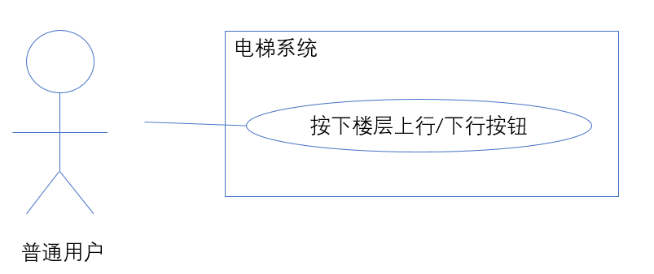
图 3-1楼层处理用例图
楼层下行请求处理用例：
- 用户A在楼层m(m>1)按下下行按钮。（1楼没有下行按钮）
- 系统置该下行按钮灯亮。
- 系统置电梯状态显示器亮。
4. a)若此时有一电梯的目标楼层为n楼（n<=m)，且电梯所在楼层为k（k>m),运行方向为向下，则当电梯经过该楼层时，系统令电梯停靠在此楼层并置该下行按钮灯灭，开启梯门，用户进入电梯。否则进行b分支。
b)系统选择最近的空闲电梯到达m楼层并置该下行按钮灯灭，开启梯门，用户进入电梯。
- 若用户总质量超过电梯最大负载，系统置电梯内超载指示灯亮。直至电梯负载合理，系统置超载指示灯灭。
- 系统关闭梯门并置电梯状态显示器灭，记录此次运行历史，用例结束。

电梯内请求
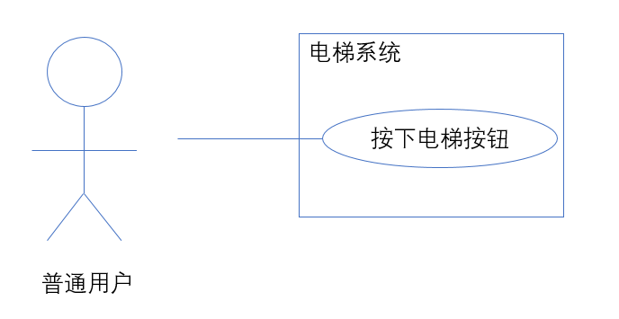
图 3-2 电梯请求处理用例图
电梯内请求处理用例
- 假如一电梯内用户B按下电梯内n楼按钮。
- 系统置该n按钮灯亮
- 系统令电梯前往最近的目标楼层k。
- 若当电梯处于楼层m时，楼层t按钮被按下（t处于k与m之间）：且楼层请求方向与电梯当前运行方向一致，则当电梯经过该楼层时，系统会令电梯停靠在此楼层对此请求进行捎带；如果楼层请求方向与电梯当前运行方向不一致，则电梯不会对该请求进行捎带。
- 当电梯到达k楼层时，系统开启梯门并置k按钮灯灭，用户进出电梯。
- 若用户总质量超过电梯最大负载，系统置电梯内超载指示灯亮。直至电梯负载合理，系统置超载指示灯灭。
- 系统关闭梯门，并令电梯前往下一最近目标楼层a。
- 当a==n，且电梯已到达该楼层，系统开启梯门并置n按钮灯灭，记录此次运行历史，用例结束。

管理员登录用例图
用例执行者：
管理员：通过控制面板与电梯系统交互的人员

管理员登录系统：
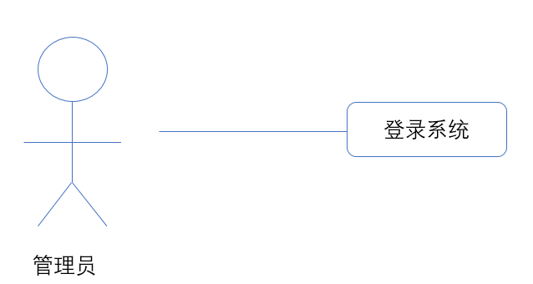
图 3-3 登录用例图
前置条件：系统已被启动
事件流：1.系统显示密码输入界面；
2.管理员输入密码；
3.系统验证密码正确性；
4.若密码错误，系统会提示密码错误，并返回第一步；若密码正确，系统显示操作界面，用例结束。

管理人员请求处理用例
用例执行者：
管理员：通过控制面板与电梯系统交互的人员

管理人员查询电梯运行历史：
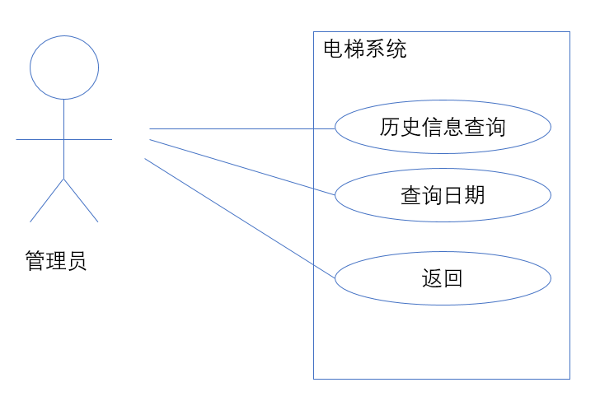
图 3-4 历史查询用例图
前置条件：一名管理员已成功登录该电梯系统
事件流：
1. 若管理员选择“历史信息查询”选项时，用例开始。
2. 系统会从数据库中取得电梯最近15天的运行记录并向用户展示。
3. 若用户选择“查询日期”选项时。
4. 开始循环
a)管理员输入想要查询的日期
b)系统从数据库取得该日期的电梯运行记录并向用户展示
循环结束。
5. 若管理员选择“返回”选项，用例结束。

管理人员控制电梯行为：
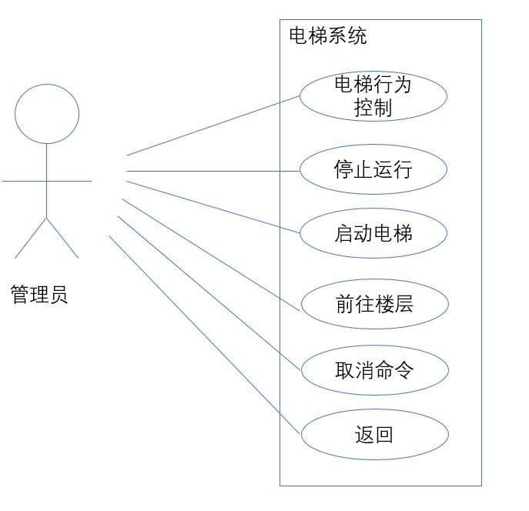
图 3-5 电梯行为控制用例图
前置条件：一名管理员已登录该电梯系统
事件流：
1. 若管理员选择“电梯行为控制”选项时，用例开始。
2. 管理员输入想要控制的电梯号。
3. 系统会显示被选中电梯的当前行为（所在楼层，运行方向，运行速度）
4. 开始循环
a.管理员选择该电梯的行为控制命令（前往某一楼层，停止运行，启动）
b.系统中断电梯当前行为，优先执行该命令。
c.若管理员选择取消某一命令，系统会返回执行被中断的电梯请求。
d.系统记录运行记录。
循环结束。
- 若管理员选择“返回”选项，用例结束。

STD图（状态转换图）
电梯状态转换图：
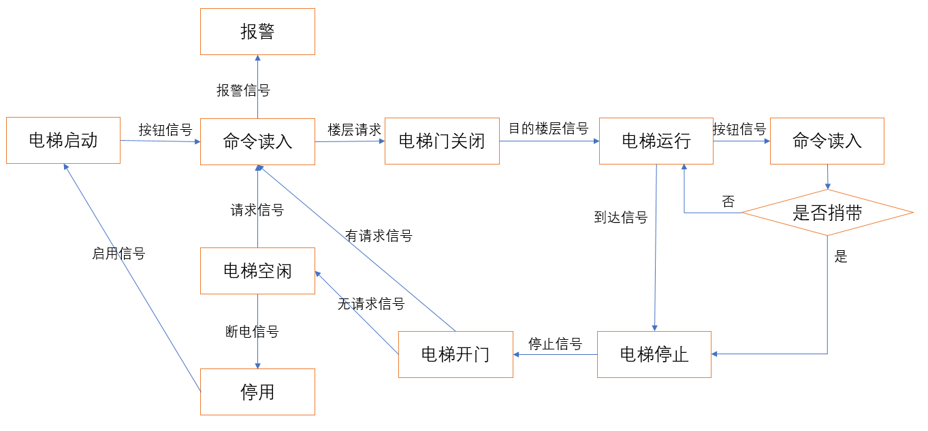
图 3-6 系统状态转换图

数据需求

ER图
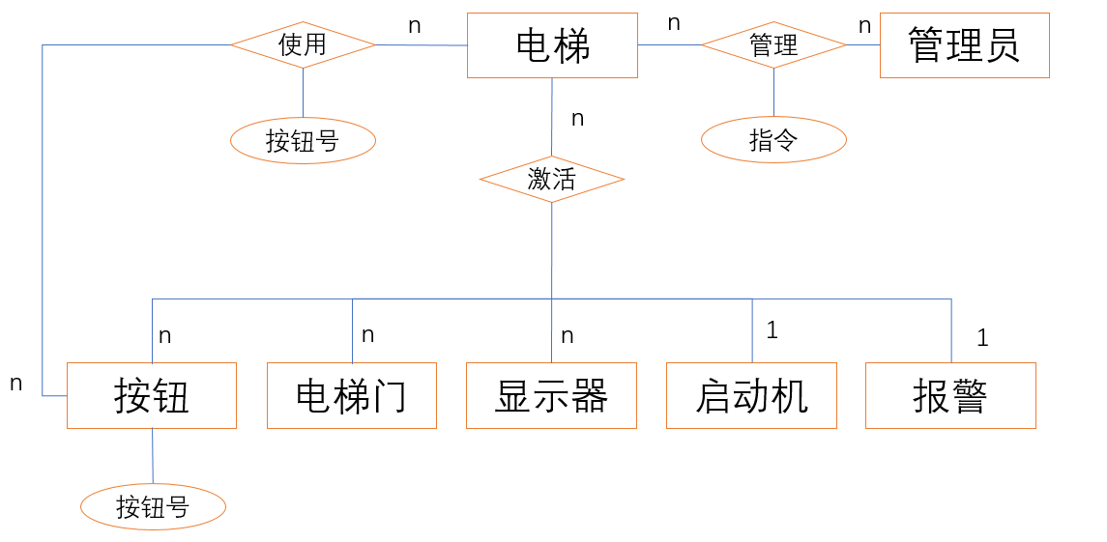
图 4-7 实体联系图

DFD图
第0层：
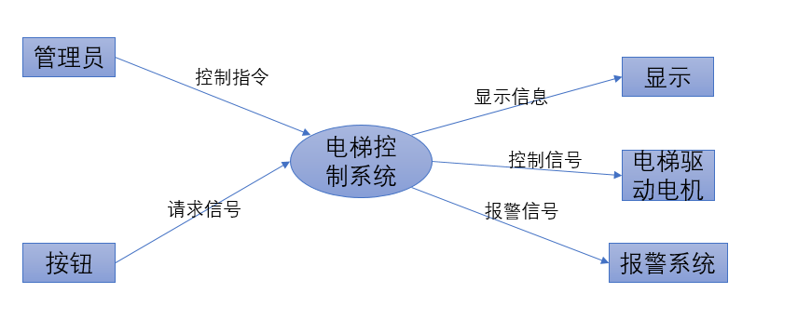
图 4-8 系统输入输出图

根据系统对输入命令处理方式，将系统的处理过程分为4个模块：命令处理模块，优先处理模块，信息显示及电梯控制模块。
第1层：
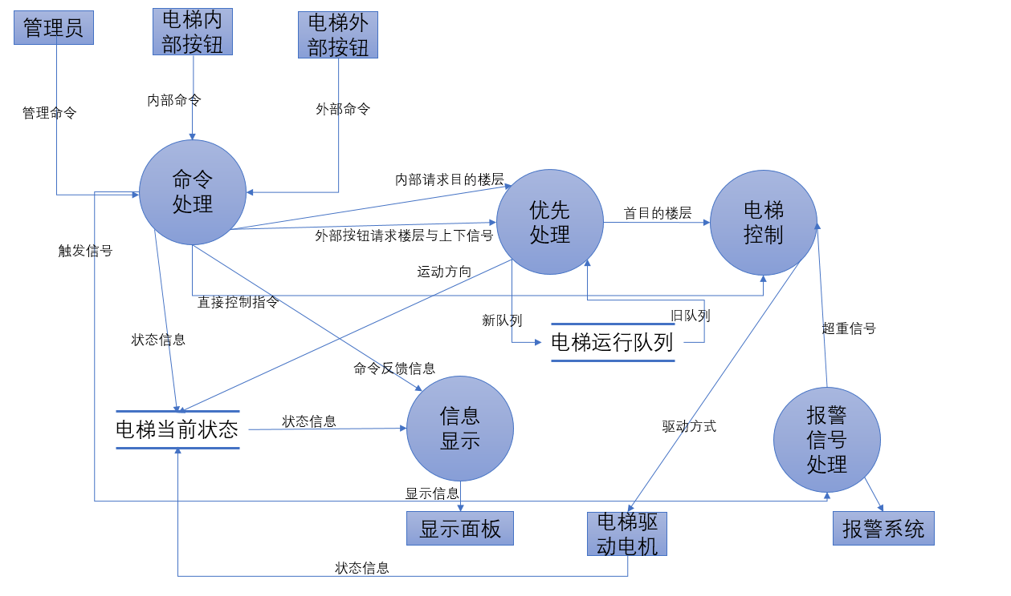
图 4-9 系统功能模块图

第2层：命令处理
由于外部实体会产生4种输入命令，系统需对这些命令采取相对应的处理方式，因此将命令处理模块分为以下4部分：管理命令，内部命令，外部命令及体重命令处理。
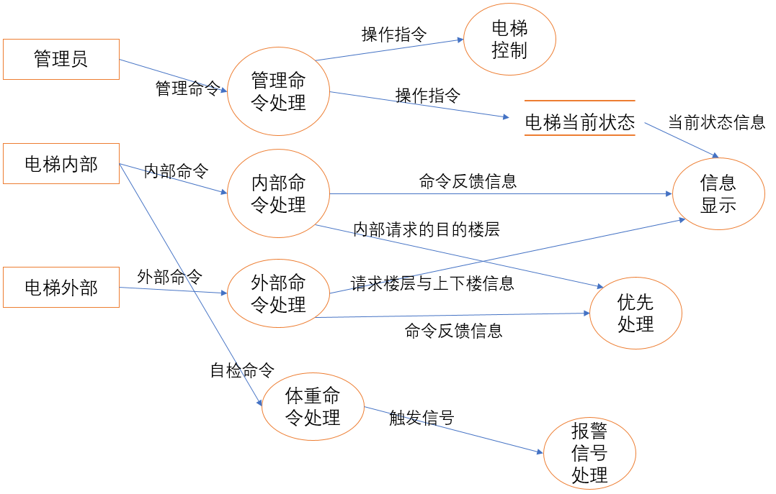
图 4-10 命令处理模块

第2层：优先处理
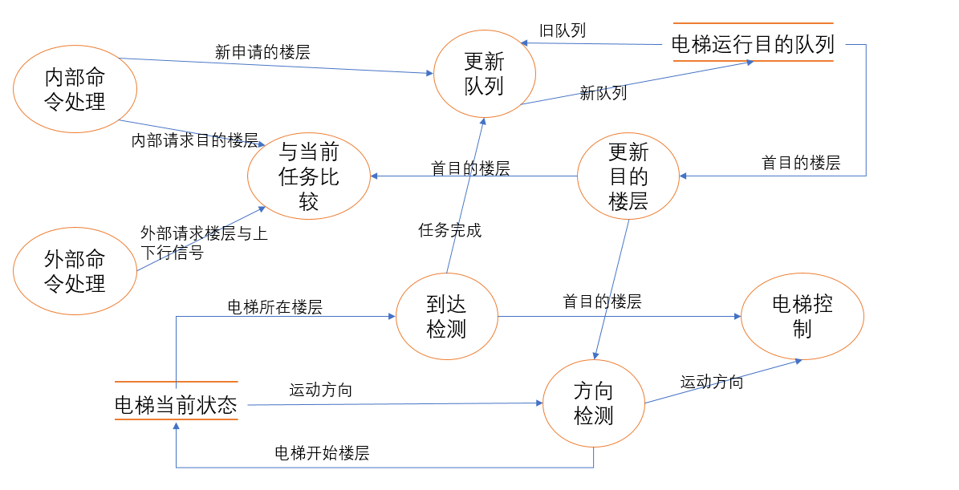
图 4-11 优先处理模块

第2层：电梯控制
由于对电梯进行控制的命令有4种，因此将电梯的控制模块分为4部分，图如下：
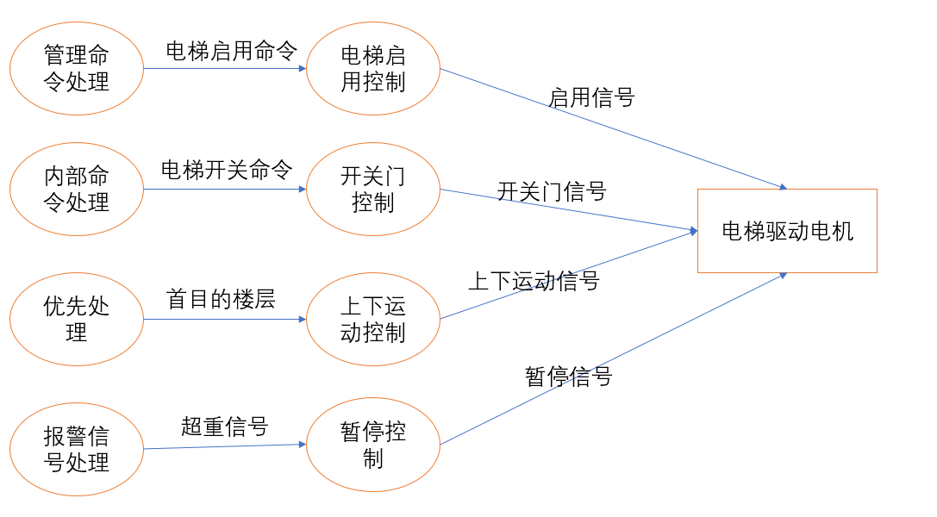
图 4-12 电梯控制模块

第2层：信息显示
根据用户需要获取的几种电梯状态，将电梯的信息显示划分为以下3种显示：楼层显示，上下行显示，可用与否显示。
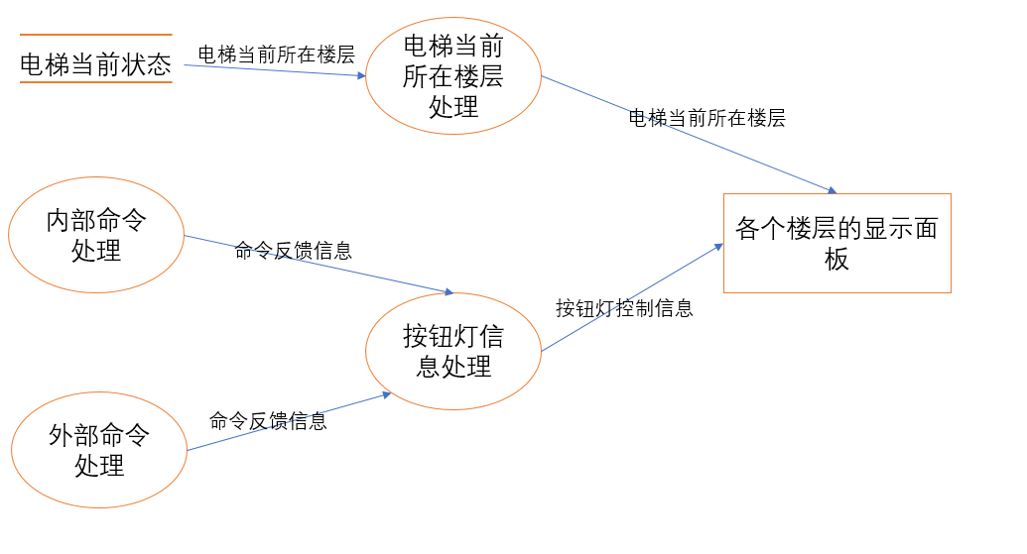
图 4-13 电梯信息显示

数据字典：
<电梯状态信号>:=<向上>|<向下>|<当前楼层>
<电梯状态显示>:=*显示电梯的当前状态*（可用、不可用、所在楼层、运行方向）
<外部请求>:=<向上按钮>|<向下按钮>
<内部请求>:=0|1|2|...|<开门>|<关门>
<管理员操作>:=*启动电梯*|*停止电梯*|*查询历史信息*|*查询日期*|*电梯行为控制*|*取消命令*|*返回*
<紧急处理>:=<超载>
<优先请求>:=*当电梯遇到可被捎带的请求时，优先处理该请求*

非功能需求

性能
本电梯的控制系统是通过对按钮的选择来选择楼层，并且本系统是实时系统，响应时间、处理时间、数据的转换和传送时间短。

可用性
向用户提供详细的操作手册和数据字典。使用户能够对电梯的控制系统进行正确的使用和操作。

安全性
只有开发人员和维护人员才有权限查看和修改该系统的源代码，以防止程序和数据受到意外的或蓄意的存取、使用、修改、毁坏或泄密。

可维护性
代码有足够的注释，清晰的结构，变量、函数等的命名具有较高的易理解性，以便修改潜伏的错误，改进性能和其他属性，使软件产品适应环境的变化。

可移植性
本电梯控制系统采用Windows操作系统下的VC++6.0编译环境，在通用的程序设计语言和运行支撑环境下，有较高的可移植性。

运行需求

硬件接口
电梯控制器，电梯升降机构，信号检测系统，显示器

软件接口
电梯控制程序

用户界面需求

电梯乘客操作界面
楼层按钮
上下楼请求按钮
开关门按钮
紧急情况报警按钮

电梯管理界面
电梯启用控制
电梯异常状态处理
电梯维修系统

